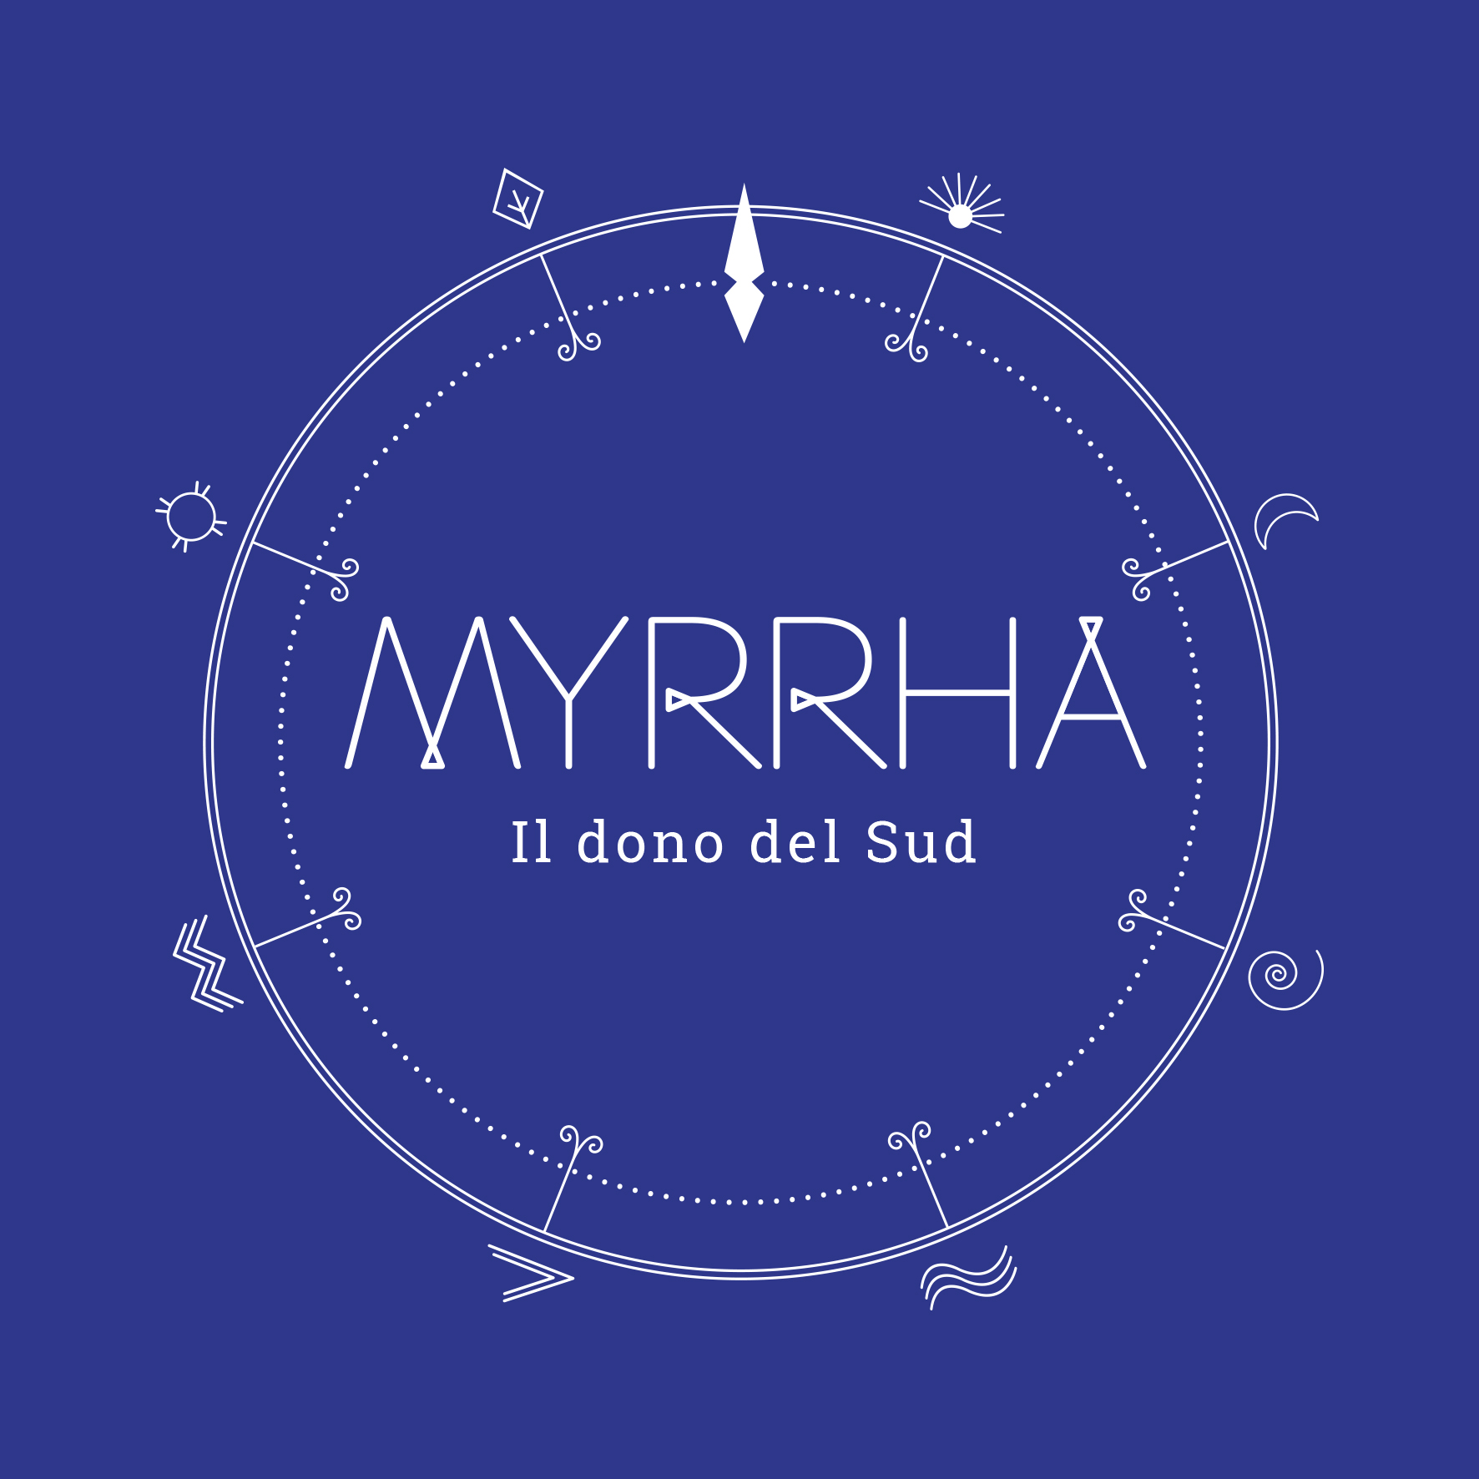 | Comunicato stampa  press preview  Giovedì 2 luglio 2015  presso la Fondazione con il Sud  Via del Corso 267 - Roma

Myrrha – il dono del Sud. Luglio 2015 online. www.myrrha.it
Il primo webzine patinato si dedica al SUD.

Presentato quest’oggi alla stampa il primo webzine dedicato al sud: Myrrha – il dono del Sud. Il progetto editoriale, un periodico trimestrale, nasce dalla volontà di raccontare il Sud come luogo di eccellenze intellettuali, artistiche, imprenditoriali e culturali. La volontà di Myrrha è dunque quella di mettere in relazione fra loro tutte le realtà positive, di conoscenza e di sapere del meridione partendo dalle sue eccellenze. Il primo numero del magazine è stato inaugurato oggi presso la Fondazione del Sud alla presenza dell’editore, Maurizio Conte, del direttore responsabile, Giorgio Salvatori e di alcuni componenti del comitato scientifico del magazine. “Il Sud d’Italia, le sue bellezze naturalistiche, le sue città, le ricchezze delle sue intelligenze, i suoi valori, rappresentano un tessuto sociale, economico e culturale che può essere definito come l’architrave che sostiene una delle porte d’Europa”- ha dichiarato Maurizio Conte. “Con Myrrha – ha proseguito - si materializza l’esigenza di dar corpo e voce alle eccellenza del sud che muovono risorse e illustrano l’Italia con meriti che il Pil non sa contare. Nel Sud – ha concluso – abbiamo incontrato giovani imprenditori, intellettuali e angoli di natura e di bellezze artistiche che vogliamo raccontare”. Per Giorgio Salvatori invece: “Myrrha è la riconquista di un primato: quello di uno stile di vita e di un modello di vita. E’ un dono, come cita il sottotitolo, per la qualità e intensità dei rapporti umani, per sapori, profumi e colori che è raro trovare altrove. Nel nostro Meridione – ha proseguito - si sta giocando una partita che non ci può lasciare indifferenti né distratti. E’ anche con questa partita che si gioca il nostro destino futuro” - aggiunto. “La strada è ancora piena di ostacoli ma il traguardo – ha concluso - non è mai stato così manifesto e condiviso”. Il nome Myrrha nasce dalla volontà di evocare radici storiche remote, un luogo di indagine necessario per chi ricerca antiche tradizione capaci di alimentare nuove tendenze. La veste grafica sarà rappresentata da una bussola ispirata al legame che da sempre unisce l’Oriente con il Mediterraneo, un concetto di navigazione diversa dai canoni tradizionali. Nel primo numero, online da oggi, 2 luglio, la bussola di Myrrha (www.myrrha.it) condurrà i viaggiatori in un percorso, dalla Sicilia alla Sardegna, passando per la Calabria, la Basilicata, la Puglia e la Campania.

